ПРАЙС-ЛИСТ КОФЕ ТОРГОВАЯ МАРКА ME TRANG
Прайс действителен при обороте клиента от 50 тыс. руб. в месяц
№ п/п | Наименование продукции | Описание, масса нетто, состав | Фото продукции | Цена с НДС  (рос. руб.) | Штрих-код
Жареный кофе в зернах ME TRANG
1 | Arabica  Зерно  500 гр.  Топ продаж | Кофе Арабика, упаковка- Пластиковый пакет с односторонним клапаном. Масса нетто – 500 гр.  Состав: 100% Арабика.  Срок годности 2 года  Напиток из вьетнамской арабики отличается мягким горьким вкусом с характерной кислинкой и изысканным нежным ароматом | 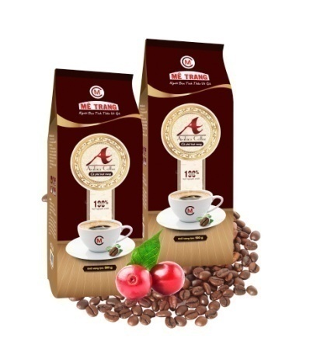 | 496,00 | 8935106155588
2 | Robusta  Зерно  500 гр. | Кофе Робуста, упаковка - Пластиковый пакет с односторонним клапаном. Масса нетто – 500 гр. Состав: 100% Робуста. Срок годности 2 года Напиток из вьетнамской робусты полностью передает его вкусовые характеристики и отличается присутствием горчинки и резким насыщенным ароматом. Отличный напиток для ценителей насыщенного кофе | 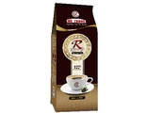 | 394,00 | 8935106155595
3 | Arabica& Robusta  Зерно  500 гр. | Кофе Арабика-Робуста упаковка - Пластиковый пакет с односторонним клапаном. Масса нетто – 500 гр.  Состав: 50% Арабика, 50% Робуста.  Срок годности 2 года  Кофейный бленд удачно подобранный для потребителей создает нежно-горький вкус напитка с нежным ароматом | 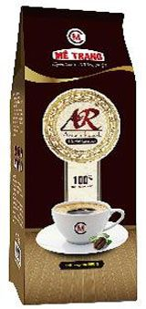 | 476,00 | 8935106155601
4 | Ocean Blue  Зерно  500 гр.  1 место продаж  эксклюзив | Кофе Оушен Блю  упаковка - Пластиковый пакет с односторонним клапаном. Масса нетто – 500 гр.  Состав: 70% Арабика, 30% Робуста.  Срок годности 2 года  Водная очистка зерна!  Напиток, приготовленный из этого бленда, передает все вкусовые пристрастия вьетнамских гурманов кофе. Отличается густым настоем с мягким горьким вкусом и нежным ароматом. Этот кофе также великолепен с молоком и льдом. | 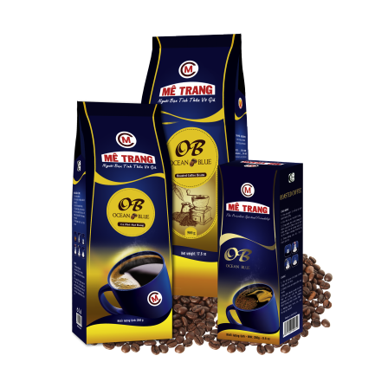 | 490,00 | 8935106155618
5 | Weasel Chon  Зерно  500 гр.  эксклюзив | Кофе Чон  упаковка - Пластиковый пакет с односторонним клапаном. Масса нетто – 500 гр. Состав: 100% Арабика Мокка. Срок годности 2 года  Шелковая ягода Арабика Мокка, водная очистка зерна и специфичный способ обработки зерен натуральным ферментом позволяет получить копию легендарного кофе Копи Лювак. Обладает пронзительным ароматом и высокой насыщенностью, дающей маслянистое ощущение. Кофе наделен вкусом горького шоколада с карамельным оттенком и длительным шоколадным послевкусием | 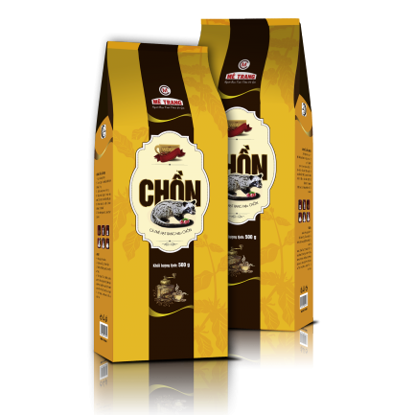 | 684,00 | 8935106155663
6 | Culi  Зерно  500 гр.  эксклюзив | Кофе Кули  упаковка - Пластиковый пакет с односторонним клапаном. Масса нетто – 500 гр. Состав: 70% Арабика, 30% робуста. Срок годности 2 года  .Изготовлен из отборных редких КРУГЛЫХ сросшихся зерен Арабики и Робусты. Крупные зерна этого кофе похожи на шарики. Этот экск-люзивный вьетнамский кофе характерен интенсивным ароматом, сильным идлительным бодрящим эффектом. Дает хорошую плотную кофейную пенку. | 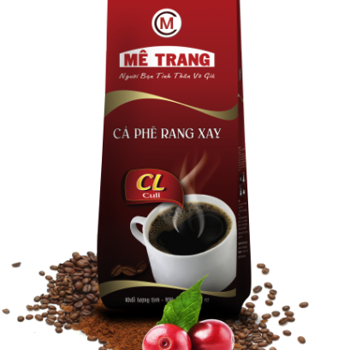 | 516,00 | 8935106155625
Жареный молотый кофе ME TRANG
7 | Arabica  молотый  250 гр.  Топ продаж | Кофе Арабика, вакуумная упаковка, картонная пачка. Масса нетто – 250 гр. Состав: 100% Арабика.  Срок годности 2 года  Напиток из вьетнамской арабики отличается мягким горьким вкусом с характерной кислинкой и изысканным нежным ароматом | 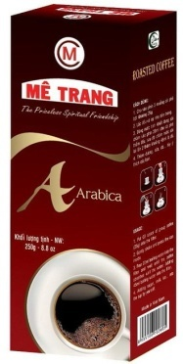 | 263,00 | 8935106102582
8 | Robusta  молотый  250 гр. | Кофе Робуста , вакуумная упаковка, картонная пачка. Масса нетто – 250 гр. Состав: 100% Робуста.  Срок годности 2 года  Напиток из вьетнамской робусты полностью передает его вкусовые характеристики и отличается присутствием горчинки и резким насыщенным ароматом. Отличный напиток для ценителей насыщенного кофе | 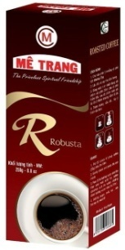 | 255,00 | 8935106102599
9 | Arabica&  Robusta  молотый  250 гр. | Кофе Арабика-Робуста, вакуумная упаковка, картонная пачка. Масса нетто – 250 гр. Состав: смесь Арабика, Робуста.  Срок годности 2 года  Кофейный бленд удачно подобранный для потребителей создает нежно-горький вкус напитка с нежным ароматом | 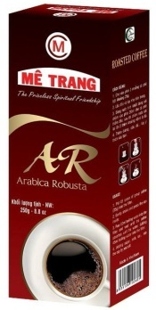 | 261,00 | 8935106102605
10 | Ocean Blue  молотый  250 гр.  ХИТ продаж  эксклюзив | Кофе Оушен Блю, вакуумная упаковка, картонная пачка. Масса нетто – 250 гр. Состав: смесь Арабика, Робуста.  Срок годности 2 года  Напиток, приготовленный из этого бленда, передает все вкусовые пристрастия вьетнамских гурманов кофе. Отличается густым настоем с мягким горьким вкусом и нежным ароматом. Этот кофе также великолепен с молоком и льдом. | 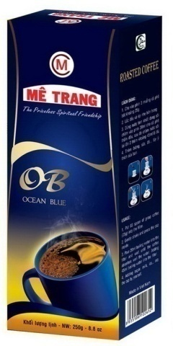 | 288,00 | 8935106102612
11 | Weasel Chon Kopi Luwak  молотый  250 гр.  эксклюзив | Кофе Чон , вакуумная упаковка, картонная пачка. Масса нетто – 250 гр. Состав: смесь Арабика, Робуста.  Срок годности 2 года  . Шелковая ягода Арабики, водная очистка зерна и специфичный способ обработки зерен натуральным ферментом позволяет получить копию легендарного кофе Лювак. Обладает пронзительным ароматом и высокой насыщенностью, дающей маслянистое ощущение. Кофе наделен вкусом горького шоколада с карамельным оттенком и длительным шоколадным послевкусием | 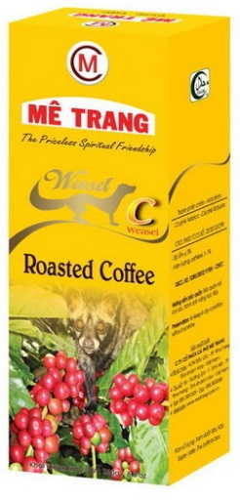 | 357,00 | 8935106102667
12 | Weasel Chon  Kopi Luwak Cao Cap  молотый  500 гр.  Эксклюзив  Подарочная упаковка | Кофе Чон Као Кап , вакуумная упаковка, картонная пачка. Масса нетто – 500 гр. Состав: смесь Арабика Мокка, Робуста.  Срок годности 2 года  70% Арабики MOCCA 30% Робусты. Шелковая ягода Арабики сорт Mocca, водная очистка зерна и специфичный способ обработки зерен натуральным ферментом позволяет получить копию легендарного кофе Лювак. Отличается повышенным со-держанием кофеина Подарочная упаковка заканчивает образ элитного кофе | 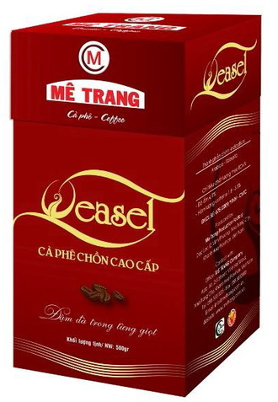 | 1080,00 | 8935106105668
13 | МС 1  low caffeine  молотый  250 гр.  Кофе серии чистейший кофе | Кофе MC 1, вакуумная упаковка, картонная пачка. Масса нетто – 250 гр. Состав: смесь Арабика, Робуста.  Срок годности 2 года  Серия МС – чистейший кофе произведен на отдельных полях, без применения пестицидов и других вредных примесей, под наблюдением ученых. МС 1 имеет сладковатый аромат c пикантной горчинкой. Содержание кофеина от 1% | 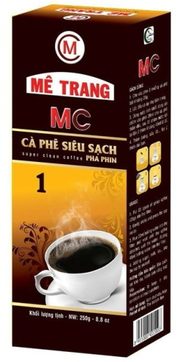 | 251,00 | 8935106102513
14 | МС 2  Standart caffeine  молотый  250 гр.  Кофе серии чистейший кофе | Кофе MC 2, вакуумная упаковка, картонная пачка. Масса нетто – 250 гр. Состав: смесь Арабика, Робуста.  Срок годности 2 года  Серия МС – чистейший кофе произведен на отдельных полях, без применения пестицидов и других вредных примесей, под наблюдением ученых. МС 2 - хорошо сбалансированный кофе с бархатистой плотностью и сильным запоминающимся ароматом. Этот кофе обладает долгим спелым послевкусием. Отличается от MC 1 более повышенным содержанием кофеина от 1,1% | 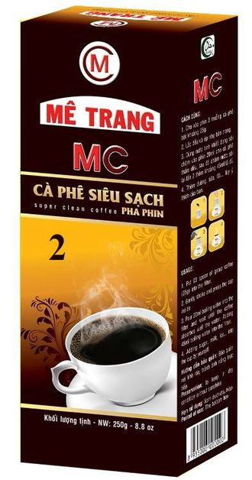 | 320,00 | 8935106102520
15 | МС 3  Strong caffeine  молотый  250 гр.  Кофе серии чистейший кофе | Кофе MC3, вакуумная упаковка, картонная пачка. Масса нетто – 250 гр. Состав: смесь Арабика, Робуста.  Срок годности 2 года  Серия МС – чистейший кофе произведен на отдельных полях, без применения пестицидов и других вредных примесей, под наблюдением ученых. Кофе тонко сбалансирован, обладает душистым ароматом . Имеет легкое фруктовое послевкусие. Самое большое содержание кофеина от 1,2% | 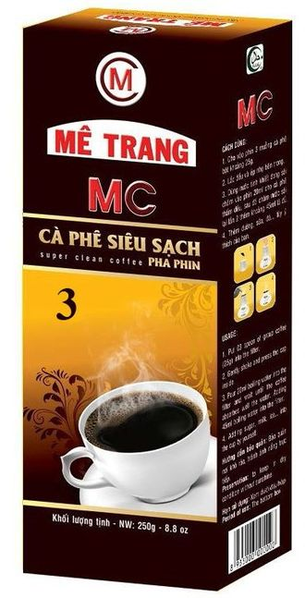 | 348,00 | 8935106102537
Растворимый кофе ME TRANG
16 | MCi 2 в 1  15 пакетов по 16 гр./коробка | Кофе растворимый MCi 2в1 в пакетиках Состав: растворимый кофе ,сахар. Срок годности 2 года  . Кофе MCi произведен из высшего качества кофейных зерен, выращены[ на базальтовых почвах Бан Ме Тхун. Оригинальный вкус кофе ME TRANG полностью сохраняется в линейке растворимого кофе MCi | 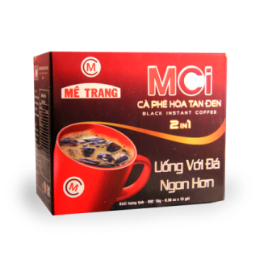 | 225,00 | 8935106102698
17 | MCi 2 в 1  500 гр.  Лидер продаж | Кофе растворимый MCi 2в1  Масса нетто: 500 гр. Состав: растворимый кофе ,сахар. Упаковка-пакет 500 гр. Срок годности 2 года  . Кофе MCi произведен из высшего качества кофейных зерен, выращены[ на базальтовых почвах Бан Ме Тхун. Оригинальный вкус кофе ME TRANG полностью сохраняется в линейке растворимого кофе MCi | 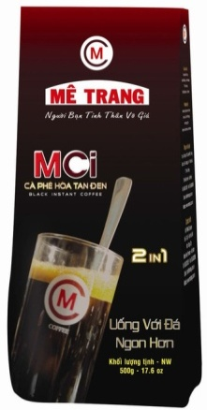 | 296,00 | 8935106100731
18 | MCi 3 в 1  18 пакетов по 16 гр./коробка | Кофе растворимый MCi 3в1  в пакетиках Состав: растворимый натуральный кофе, сахар, раститительное сухое молоко. Срок годности 2 года  . Кофе MCi произведен из высшего качества кофейных зерен, выращены[ на базальтовых почвах Бан Ме Тхун. Оригинальный вкус кофе ME TRANG полностью сохраняется в линейке растворимого кофе MCi. Кофе прекрасно сбалансирован между 3 ингредиентами: кофе, сахаром и молоком. | 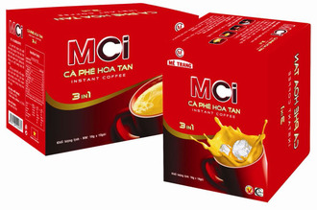 | 242,00 | 8935106102681
19 | MCi 3 в 1  24 пакетов по 16 гр./пакет | Кофе растворимый MCi 3в1  в пакетиках Состав: растворимый натуральный кофе, сахар, раститительное сухое молоко. Срок годности 2 года  . Кофе MCi произведен из высшего качества кофейных зерен, выращены[ на базальтовых почвах Бан Ме Тхун. Оригинальный вкус кофе ME TRANG полностью сохраняется в линейке растворимого кофе MCi. Кофе прекрасно сбалансирован между 3 ингредиентами: кофе, сахаром и молоком. | 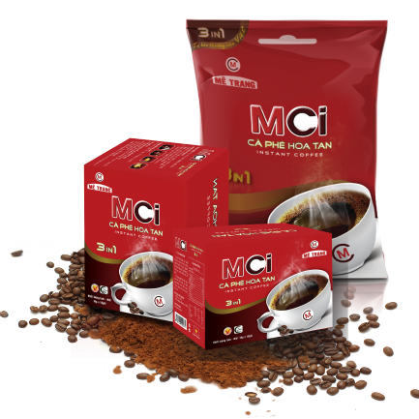 | 282,00 | 8935106100724
20 | MCi 3 в 1  500 гр.  Топ продаж | Кофе растворимый MCi 3в1  в пакете 500 гр. Состав: растворимый натуральный кофе, сахар, раститительное сухое молоко. Срок годности 2 года  Кофе MCi произведен из высшего качества кофейных зерен, выращены[ на базальтовых почвах Бан Ме Тхун. Оригинальный вкус кофе ME TRANG полностью сохраняется в линейке растворимого кофе MCi. Кофе прекрасно сбалансирован между 3 ингредиентами: кофе, сахаром и молоком. | 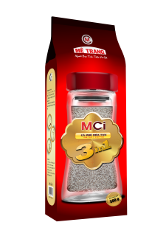 | 306,00 | 8935106105736

